Занятие по конструированию в подготовительной группе.
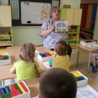
Тема: «Мастерилка» (по схеме)
Цель: Развитие детского творчества, конструкторских способностей.
Задачи: Развивать умение управлять своей деятельностью, самостоятельно организовывать свою работу, выполнять разнообразные интеллектуальные действия; закреплять умение собирать оригинальные по конструктивному решению модели, ориентируясь на схему; рассуждать, доказывать свою точку зрения; критически относится к своей работе и деятельности сверстников.
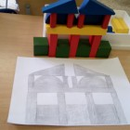
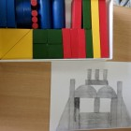
Материал: Схемы, деревянные конструкторы.
